***Medida de Corriente:***

***Sensor Magnetorresistivo***

***Y***

***Transformador de Corriente***

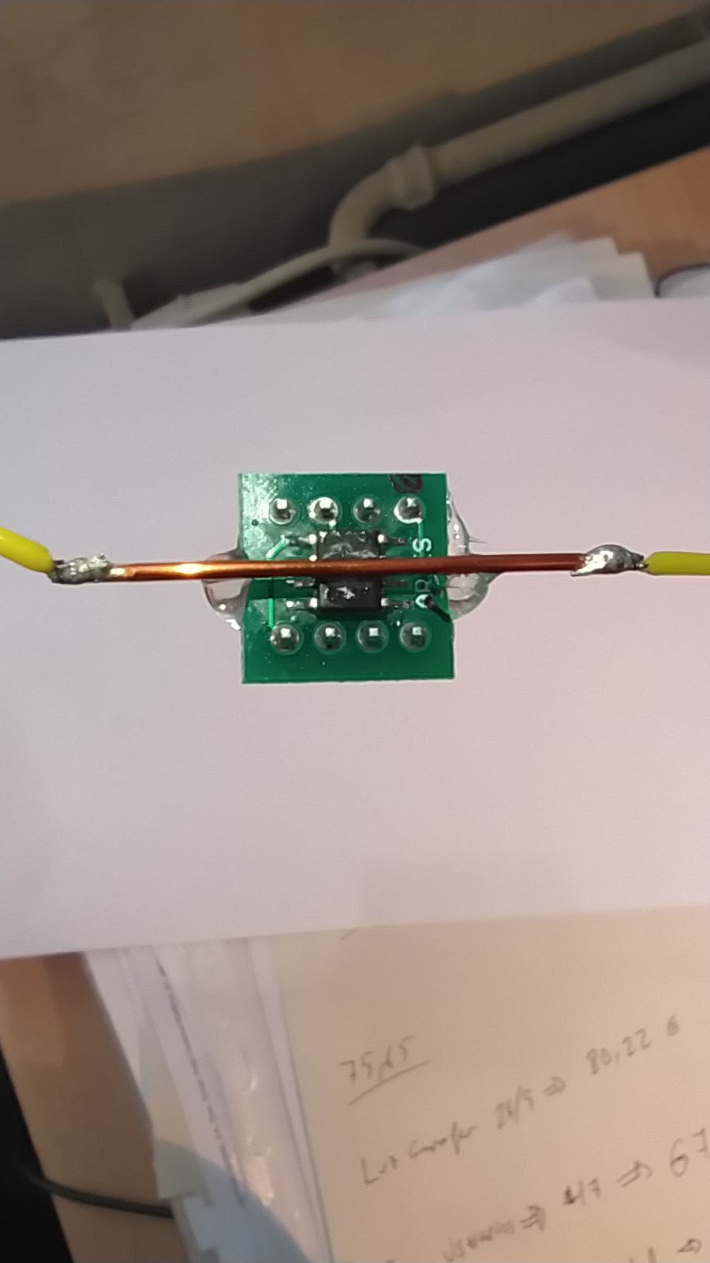

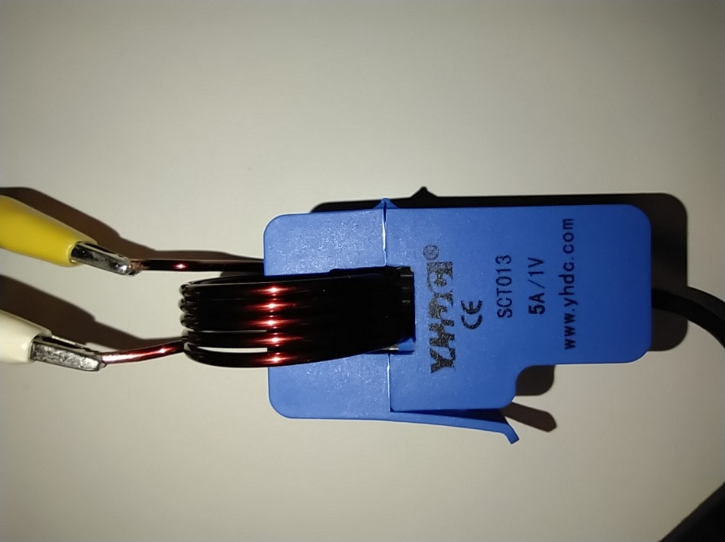

 ***Departamento de Ingeniería Electrónica -* ETSIT *- Universitat Politècnica de València***

**AMPERÍMETRO BASADO EN MAGNETORRESISTENCIA ANISOTROPA (AMR)**

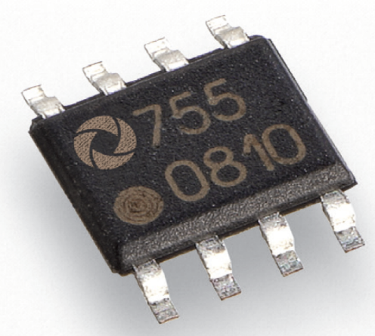

1.- INTRODUCCIÓN.

2.- MATERIAL UTILIZADO.

3.- CIRCUITO PROPUESTO.

4.- DESARROLLO TEÓRICO.

5.- DESARROLLO PRÁCTICO.

5.1.- CARACTERIZACIÓN DEL TRANSDUCTOR.

6.- ESPECIFICACIONES.

1. **INTRODUCCIÓN.**

La magnetorresistencia anisótropa (AMR) es un sensor pasivo a dos terminales formado por una resistencia variable en función del campo magnético. La magnetorresistencia tiene una dirección de imanación privilegiada (anisotropía magnética) que le confiere una respuesta no lineal. No obstante, la magnetorresistencia puede linealizarse al incorporar en la magnetorresistencia tiras altamente conductoras a 45º respecto a la dirección de anisotropía (configuración en “polo de barbero”). La magnetorresistencia sensa campo magnético y presenta una elevada sensibilidad que le permite medir campos magnéticos muy inferiores al campo terrestre (HT ≈ 0,5Oe ≈ 40 A/m). La AMR permite medir en la banda de frecuencia desde DC a 1MHz. Para poder medir campos inferiores al terrestre debe anularse el efecto del campo terrestre, lo cual se hace generando un campo igual al terrestre y de sentido contrario, generado por el paso de una corriente ajustable que circula por una bobina integrada en el propio sensor. La magnetorresistencia puede perder su imanación en la dirección de anisotropía, o simplemente invertir el sentido de la imanación. Dado que los sensores magnetorresistivos suelen venir en una configuración con cuatro magnetorresistencias montadas en un puente de Wheatstone, esta inversión de la imanación provoca un efecto de “flipping” (inversión del sentido de la imanación), provocando el cambio de signo de la tensión de salida del puente. Para evitar este efecto de “flipping” y partir de una saturación magnética en la dirección de anisotropía, los sensores magnetorresistivos integran otra bobina, por la cual, al aplicar una corriente, satura magnéticamente la magnetorresistencia en el sentido de la anisotropía deseado.

La magnetorresistencia sensa campo mangnético, no obstante, puede emplearse para la medida de corriente, ya que el paso de una corriente por un hilo conductor origina un campo magnético circular proporcional a dicha corriente. En esta práctica, comprobaremos la variación de la tensión de salida del puente magnetorresistivo al aplicar un campo magnético y diseñaremos un sensor de corriente. Las magnetorresistencias responde desde campos mangéticos contínuos y hasta del orden de 1MHz. Por tanto, podremos diseñar amperímetros que midan desde DC hasta alrededor del MHz.

1. **MATERIAL UTILIZADO.**

Se adjunta una detallada información sobre las características del sensor de campo magnético utilizado para medir corriente:

- Sensor magnetorresistivo AFF755B

- Amplificador de instrumentación integrado AD620

**2.1.- Sensor de Campo Magnético Magnetorresistivo: AFF755B**

El AFF755B es un sensor de campo magnético basado en el efecto magnetorresistivo. El sensor se integra en un circuito integrado que incorpora un puente de Wheatstone compuesto de cuatro magnetorresistencias anisótropas (AMR). Además del puente de Wheatstone magnetorresistivo, el CI incorpora una bobina de corrección de offset y una bobina para saturar la AMR en la dirección de anisotropía (“flipping coil”). Este sensor es ideal para la detección de campos magnéticos débiles (con resolución de 2 nT = 20G), incluido el campo magnético terrestre (del orden de 0,5 G). En la Fig.1 puede verse una imagen del CI AFF755B, así como una imagen del CI con el hilo de cobre de 1mm de diámetro pegado en la superficie superior del CI, de forma que el campo magnético creado por el paso de corriente por el hilo de Cu origine un campo máximo en el sensor magnetorresistivo. En la imagen se observa que el hilo de Cu presenta un canuto rojo con objeto de indicarnos la orientación del CI para identificar correctamente los pines, tal como se muestra en la imagen. También puede observarse un esquemático con la distribución de los componentes en el interior del sensor, así como su patillaje. Puede observarse que el “flipping coil” está conectado entre los pines 1-8, la alimentación del puente de Wheatstone entre los pines 4-6, la salida del puente entre los pines 2-5, y la bobina para compensación de offset (campo terrestre) entre los pines 3-7.

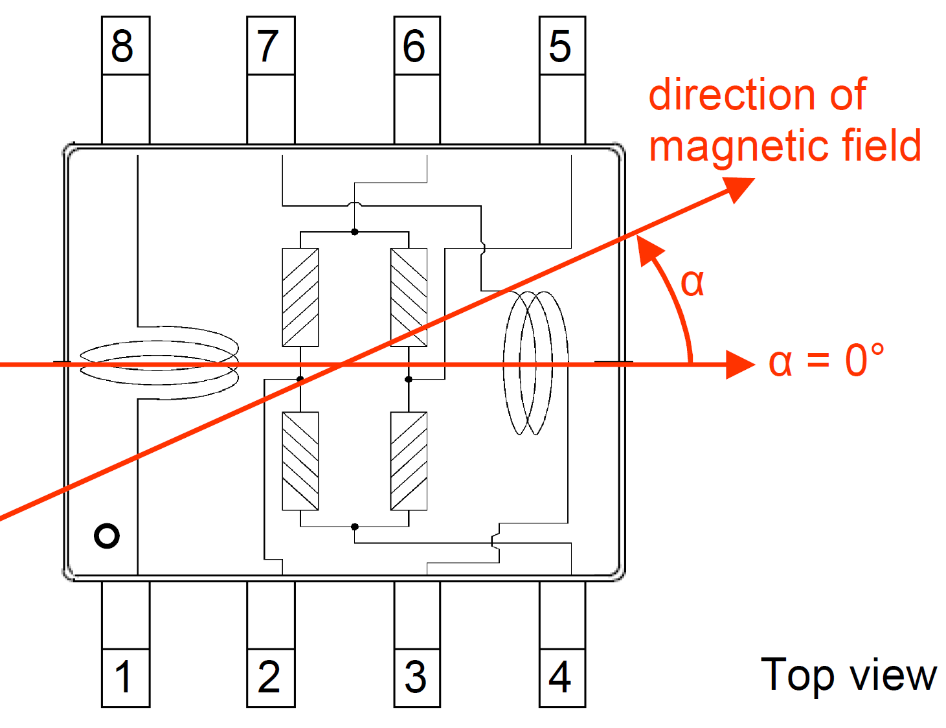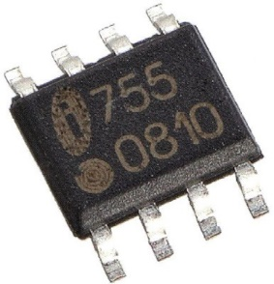

**8**

**7**

**6**

**5**

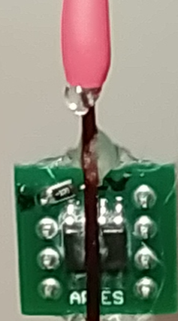

**1**

**2**

**3**

**4**

***Figura 1:*** *Imagen del sensor AFF755B basado en un puente con AMR. Disposición de los pines de la AMR y esquemático de la composición interna y pines de conexión.*

1. **CIRCUITO PROPUESTO**

En la Fig.2 se muestra el circuito propuesto para la realización de la práctica. La tensión diferencial de salida del sensor (puente de Wheatstone) se amplifica con un amplificador de instrumentación integrado (AD620). Con el potenciómetro de 10kΩ ajustamos el offset a cero a la salida y con el potenciómetro de 1kΩ ajustamos la ganancia del amplificador para tener la sensibilidad deseada en la medida de la corriente. Entre los pines 1-8 se aplican pulsos unipolares (0 - 5V), a una frecuencia de 1kHz y con una anchura del pulso de 1µs. Con esto se consigue que las AMR partan de una condición de saturación magnética en la dirección de anisotropía.

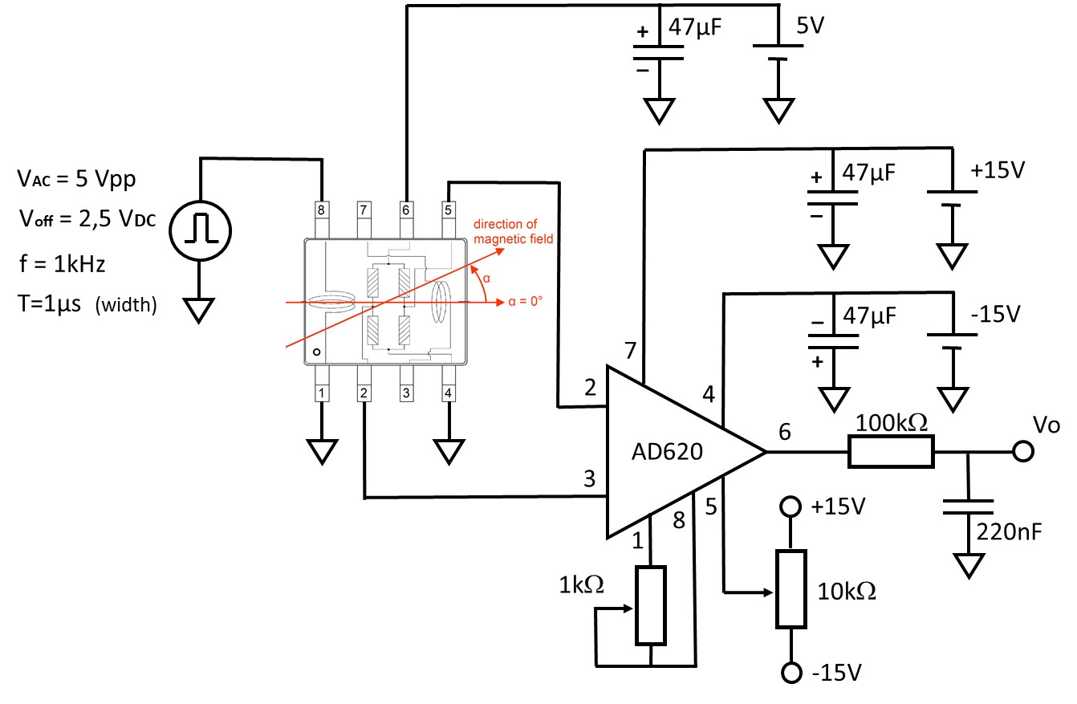

***Figura 2:*** Esquemático del circuito acondicionador.

1. **DESARROLLO TEÓRICO.**
2. Determine la sensibilidad del sensor.

S = 15 mV/(V.kA/m)

1. Para una tensión de excitación del puente de Wheatstone de 5V determine la sensibilidad del sensor.

S = 5V * 15 mV/(V.kA/m) = 75 mV/kA/m = 75 V/A/m

1. Sabiendo que el campo terrestre es de alrededor de 40A/m, determinar la tensión de salida del sensor debido al campo terrestre.

Vout = 75 V/A/m * 40A/m = 3 mV

1. Con objeto de utilizar el sensor para medir corriente se ha colocado un hilo de Cu de 1mm de diámetro sobre el CI, de forma que el campo magnético generado por el paso de corriente sea en la dirección de sensado del puente. Según especificaciones del CI, el puente magnetorresistivo está colocado 0.4mm por debajo de la superficie. Determinar el campo magnético generado en el puente cuando circula una corriente de 1A por el hilo de Cu (para ello, considerar que la distancia del centro de hilo de Cu y el puente magnetorresistivo es de 1,2mm, ya que debemos tener en cuenta el espesor del esmalte del hilo de Cu, así como el espesor del pegamento utilizado en el pegado).

Si H = B/; B = o(I/2pd) siendo d = 1.2 mm e I = 1 A

H = 132,63 A/m d

1. Determinar la ganancia que deberíamos tener en el amplificador conectado a la salida del puente para obtener una sensibilidad de 1V/A. Determinar el valor de la resistencia de ajuste de ganancia para obtener esta ganancia (potenciómetro de 1kΩ en el esquemático de la fig.2). La ganancia del AD620 es G=1+49,4kΩ/Rg.

Si Sout = 1 V/A y Sin = 75*(10^-6) V/A/m * 132.63 A/m

G = Sout/Sin = 100.53 se despeja Rg = 51.13 Ω

1. **DESARROLLO PRÁCTICO.**

Con objeto de ajustar el amperímetro diseñado, seguir los siguientes pasos:

1. Montar el circuito de la fig.2.

Para el montaje del circuito acondicionador no ha sido necesario el uso de los condensadores electrolíticos.

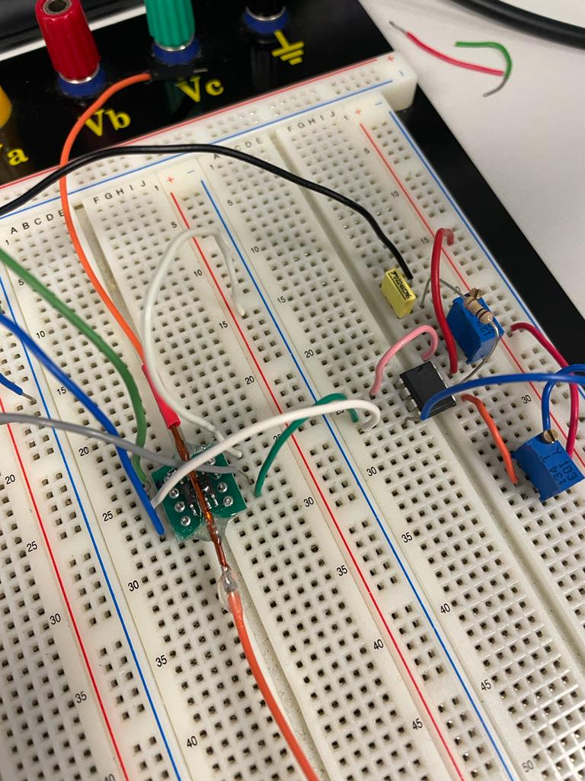

***Figura 3:*** Circuito acondicionador

Observando la *figura 3* y comparándola con la *figura 2*, se pueden diferenciar los distintos componentes del circuito. A la izquierda de la imagen se encuentra el sensor magnetorresistivo AFF755B con su correspondiente conexionado. A la derecha, de color azul diferenciamos a los potenciómetros de 10 KΩ y 1 KΩ junto a la resistencia de 100 KΩ y el condensador de 220 nF. Por último, de color negro, el amplificador de instrumentación integrado AD620.

1. Visualizar en el osciloscopio la señal configurada en el generador de funciones y realizar una captura de la misma. Conectar dicha señal al pin 8 del sensor AFF755B y visualizar y capturar dicha señal. Adjuntar las dos señales a la memoria y justificar a que se debe dicha diferencia.

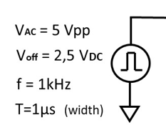 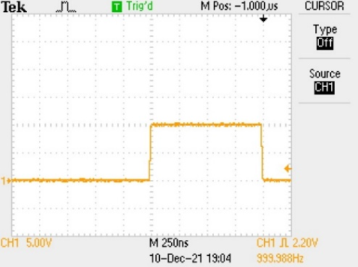

***Figura 4:*** Señal a configurar ***Figura 5:*** Señal en el osciloscopio

1. Utilizando la fuente variable de tensión como fuente de corriente aplicar una corriente de 1A al sensor de corriente (hilo de Cu de 1mm de diámetro).
2. Ajustar los potenciómetros de ajuste de offset (10kΩ) y de ganancia (1kΩ) para obtener 1V/A y tensión nula a corriente nula. Tendrá que realizar un ajuste iterativo entre offset y ganancia. Tenga en cuenta que el campo magnético terrestre (o cualquier otro campo magnético, como el debido a un material ferromagnético imanado, como un destornillador) será detectado por el sensor, de modo que mantenga la placa de montaje en una posición fija al realizar los ajustes y no acerque al sensor ningún material ferromagnético.

Tras el ajuste iterativo entre offset y ganancia, modificando con un destornillador los potenciómetros y cambiando la orientación de la placa, se consiguieron los resultados que aparecen en las *figuras 6 y 7*.

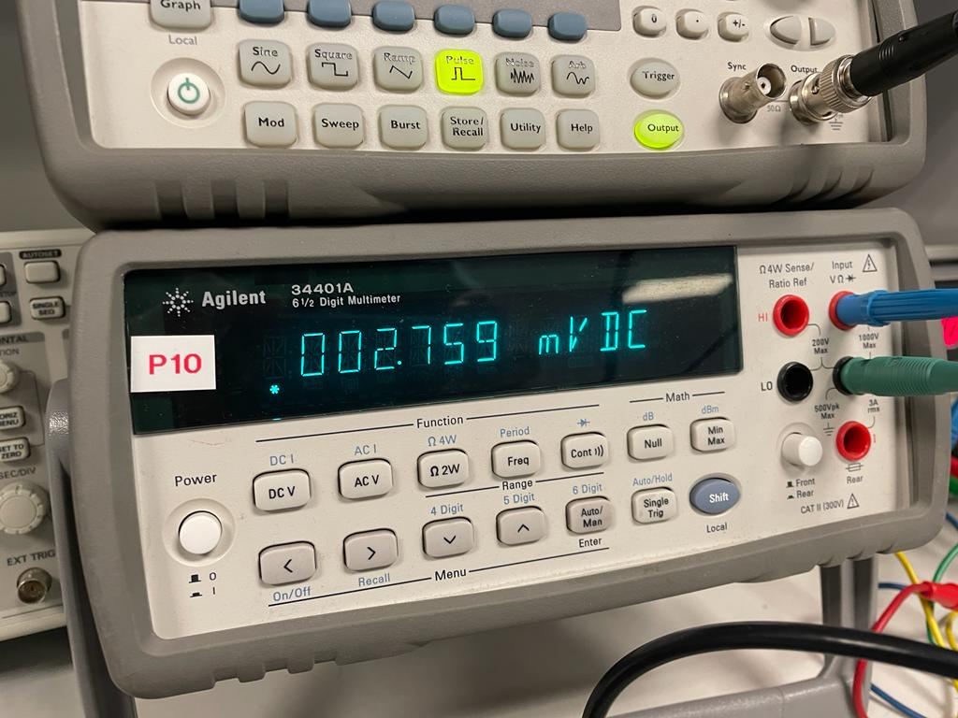

***Figura 6:*** Offset obtenido tras ajustar los potenciómetros y cambiar la placa de posición

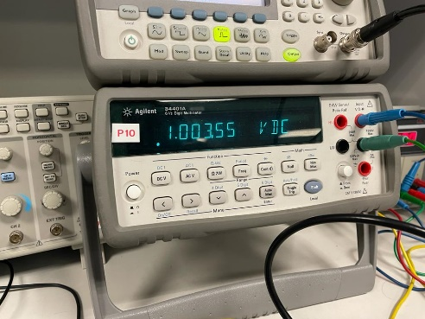 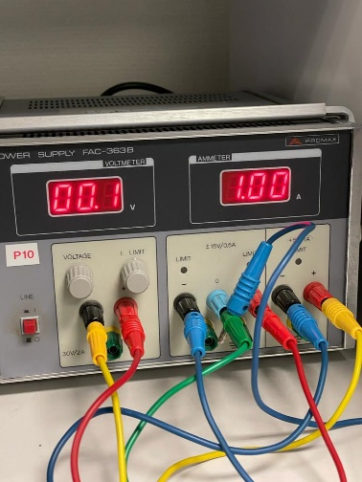

***Figura 7:*** Ganancia V/A obtenida

1. Visualizar la señal DC de salida del acondicionador en el osciloscopio, pero realizar las medidas de tensión con el multímetro digital.

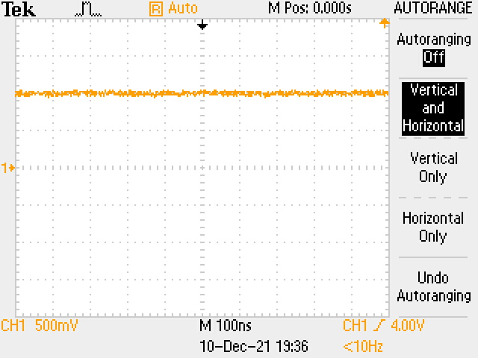

***Figura 8:*** Señal DC de salida

1. **CARACTERIZACIÓN DEL SENSOR**
2. Una vez ajustado el amperímetro, verificar su correcto funcionamiento cumplimentando la siguiente tabla (caracterización en corriente DC). La corriente se generará con la fuente variable actuando como fuente de corriente.

|  |  |  |  |
| --- | --- | --- | --- |
| **Intensidad** | **I medida** | **Intensidad** | **I medida** |
| **-2000 mA** | **-1948 mA** | **0 mA** | **3.6 mA** |
| **-1900 mA** | **-1849 mA** | **100 mA** | **104 mA** |
| **-1800 mA** | **-1763 mA** | **200 mA** | **208 mA** |
| **-1700 mA** | **-1663 mA** | **300 mA** | **304 mA** |
| **-1600 mA** | **-1578 mA** | **400 mA** | **405 mA** |
| **-1500 mA** | **-1481 mA** | **500 mA** | **508 mA** |
| **-1400 mA** | **-1384 mA** | **600 mA** | **612 mA** |
| **-1300 mA** | **-1286 mA** | **700 mA** | **704 mA** |
| **-1200 mA** | **-1198 mA** | **800 mA** | **808 mA** |
| **-1100 mA** | **-1099 mA** | **900 mA** | **905 mA** |
| **-1000 mA** | **-997 mA** | **1000 mA** | **1005 mA** |
| **-900 mA** | **-903 mA** | **1100 mA** | **1096 mA** |
| **-800 mA** | **-801 mA** | **1200 mA** | **1195 mA** |
| **-700 mA** | **-704 mA** | **1300 mA** | **1228 mA** |
| **-600 mA** | **-604 mA** | **1400 mA** | **1389 mA** |
| **-500 mA** | **-499 mA** | **1500 mA** | **1480 mA** |
| **-400 mA** | **-400 mA** | **1600 mA** | **1570 mA** |
| **-300 mA** | **-296 mA** | **1700 mA** | **1661 mA** |
| **-200 mA** | **-200 mA** | **1800 mA** | **1750 mA** |
| **-100 mA** | **-98 mA** | **1900 mA** | **1845 mA** |
| **-0 mA** | **-4.7 mA** | **2000 mA** | **1931 mA** |

***Tabla 1:*** Comprobación del valor de la corriente

1. Representar gráficamente las medidas correspondientes a la caracterización del sensor y determinar la linealidad en el rango de 1A y de 2A. Contrastar los resultados obtenidos con los reflejados en las especificaciones.

***Figura 9:*** Linealidad de las medidas obtenidas en la *Tabla 1*

1. Para comprobar el efecto del campo terrestre o de un material ferromagnético imanado, acerque un destornillador al sensor y compruebe la variación de la tensión de salida. Con el acondicionador ajustado con cero offset y sensibilidad de 1V/A, vaya rotando la placa y midiendo la tensión de salida del sensor en función del ángulo (para incrementos de aproximadamente 30º). Determine los valores máximo y mínimo de tensión de salida y saque conclusiones respecto a la dirección del campo terrestre y su intensidad.

Tal y como pide el apartado, se acercó un destornillador al sensor lo que produjo oscilaciones en la tensión de salida llegando a desaparecer de la pantalla del osciloscopio.

También se rotó la placa alcanzando un valor mínimo de 1.003 V (*figura 7*) y un valor máximo de

**6.- ESPECIFICACIONES.**

A continuación, se dispone de las especificaciones correspondientes a los siguientes componentes o material utilizado:

- Sensor de campo magnético magnetorresistivo: AFF755B

- Amplificador de instrumentación integrado: AD620

